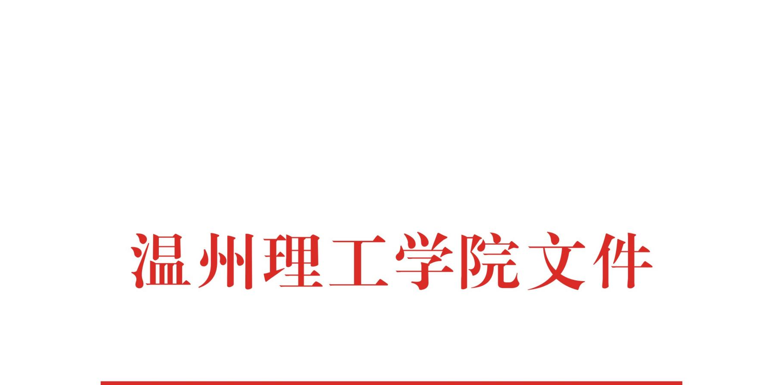

温理工行政〔2024〕48号

关于印发《温州理工学院学术论文发表管理
办法（试行）》的通知

各二级学院、各部门：
经2024年7月2日第67次校长办公会审议通过，现将《温州理工学院学术论文发表管理办法（试行）》印发给你们，请认真遵照执行。

温州理工学院
2024年7月4日

温州理工学院学术论文发表管理办法（试行）
（2024年7月2日第67次校长办公会审议通过）

第一章 总 则
第一条 为进一步贯彻落实中共中央办公厅、国务院办公厅《关于进一步加强科研诚信建设的若干意见》《关于进一步弘扬科学家精神 加强作风和学风建设的意见》，加强科研诚信建设，规范学术论文发表行为，根据《教育部关于加强高等学校科研诚信建设和学术不端治理的指导意见》（教科信〔2024〕2号）、《高等学校学术不端行为调查处理实施细则》（教科信〔2024〕3号）、《负责任研究行为规范指引（2023》、《学术出版规范——期刊学术不端行为界定(CY/T174-2019)》及《发表学术论文“五不准”》（科协发组字〔2015〕98号）等相关规定，结合学校实际，制定本办法。
第二条 学术论文的撰写、发表等全过程应遵循严谨、科学、实事求是的原则。
第三条 本办法所指的学术论文（简称论文），是指公开发表于中外学术期刊或杂志（journal, magazine）、会刊或会报（transactions）、会议录或汇编（proceedings）上的署名“温州理工学院（Wenzhou University of Technology）”的研究论文（article）、综述（review）、快报（letter）和会议论文（conference paper, article, proceeding）等。
第四条 本办法适用于我校所有师生员工所发表的各类论文，以及校外人员以我校名义所发表的各类论文。
第二章 学术论文的发表规范
第五条 学术论文的撰写
（一）论文内容应当真实，遵守科研活动规范。不得抄袭、剽窃、侵占他人研究成果；不得编造研究过程，伪造、篡改研究数据、资料、文件、注释、图表、结论、检测报告或用户使用报告，或者捏造事实，编造虚假研究结果；不得违反科研伦理规范。
（二）科研人员在开展研究和撰写论文的过程中，要严格按照有关规定记录、整理和保留好实验设计、实验过程、实验程序以及获得的原始图片、实验记录、实验数据、生物信息、记录等材料，并建立档案，按照上级部门和学校有关规定长期保存。
（三）科研人员要严格遵守《发表学术论文“五不准”》和学校对学术论文投稿的有关规定。在任何情况下，严禁买卖学术论文，严禁为他人代写学术论文，严禁由第三方代写或以语言润色为名修改实质内容。依规合理使用生成式人工智能参与研究实施和处理文字、数据或学术图像，防范伪造、篡改数据等风险。
第六条 学术论文的署名
（一）论文作者和署名须实事求是，应按照对科研成果的实际贡献大小据实署名和排序（另有合法约定的除外），无实质学术贡献者不得“挂名”。严禁未经他人许可而不当使用他人署名，擅自编造通讯作者邮箱，或虚构合作者共同署名。
（二）通讯作者一般应是该论文的指导教师或本研究工作或设想的实际提出者，不得多人共同完成研究而在论文中未注明他人工作、否认合作者贡献。
（三）生成式人工智能不得列为成果共同完成人。应在研究方法或附录等相关位置披露使用生成式人工智能的主要方式和细节。
第七条 学术论文的引用
（一）科研人员在引用他人已发表的研究观点、数据、图像、结果或其它研究资料时，要保证真实准确并诚实注明出处，引文注释和参考文献标注要符合《信息和文献、参考文献著录规则》（GB/T 7714-2015）等相关学术规范。
（二）不得抄袭、剽窃他人的研究成果；引用他人成果不应构成本人研究成果的主要或实质部分。
（三）引用时涉及到著作版权的，应严格遵守国家的相关法律、法规和学校的有关规定。
（四）使用生成式人工智能生成的内容，特别是涉及事实和观点等关键内容的，应明确标注并说明其生成过程，确保真实准确和尊重他人知识产权。对其他作者已标注为人工智能生成内容的，一般不应作为原始文献引用，确需引用的应加以说明。不得直接使用未经核实的由生成式人工智能生成的参考文献。
第八条 学术论文的投稿
（一）严禁一稿多投、重复发表；严禁在预警学术期刊上发表论文；严禁涉密项目公开发表论文。
（二）严禁第三方代投行为，严禁提交论文、回复评审意见等投稿全过程由他人代理。发表论文如需推荐同行评审人，应确保所提供的评审人姓名、联系方式等信息真实可靠，严禁同行评审环节的任何弄虚作假行为。
（三）作者投稿应是通讯作者邮箱注册并投稿。严禁私自以通讯作者身份注册邮箱投稿，对未及时关注邮箱、邮箱交由他人代管等行为造成的后果由本人承担。
（四）对于单篇论文发表支出超过2万元人民币的，需经该论文通讯作者或第一作者所在二级单位学术委员会对论文发表的必要性审核通过后，方可列支。
第三章 学术论文的责任和处罚
第九条 学术论文作者的责任
（一）论文所有署名作者都应认真审核数据的真实性和完整性，以及论文其他相关内容，避免出现错误和失误。所有署名作者应对论文中本人完成部分负责，第一作者和通讯作者应对论文整体负责。对问题论文应及时采取勘误、撤稿或其他相应学术处理措施并立即上报学校。
（二）第一作者的责任：第一作者为直接责任人，对论文研究数据（文本、图表、视频等）真实性、实验可重复性等负责；第一作者对作者署名、投稿、回复评审意见等各个环节真实性负责。
（三）通讯作者的责任：通讯作者作为论文的主要负责人，对作者署名、投稿、回复评审意见等各个环节的真实性负责，应对论文研究数据真实性、实验可重复性等进行诚信审核。
（四）导师要加强对学生的科研诚信培训教育，当学生出现学术不端行为时，导师应承担相应责任。
（五）论文责任人（第一作者或通讯作者）应将发表内容的相关原始数据、图片、实验记录等资料建立档案，留存备查。
第十条 二级单位的责任
（一）定期开展科研原始数据抽查工作，对无原始数据记录的实施主体人（教师或其指导的学生）开展教育指导并及时整改，对屡次检查无原始数据记录、拒不整改的实施主体人，及时上报学校科研管理部门。
（二）加强科研成果管理。二级单位学术分委员会应对本单位工作人员和学生发表的重要学术论文等科研成果进行核查，学术论文等科研成果存在违背科研诚信要求情形的，应对相应责任人严肃处理并要求其采取撤回论文等措施，消除不良影响。
第十一条 严惩违规署名。对未经他人许可而不当使用他人署名、擅自编造通讯作者邮箱、违规标注基金（项目）等资助或虚构合作者共同署名等不当署名行为，将按有关规定从严处理。
第十二条 建立预警机制。学校定期发布学术期刊预警名单，对投稿发表在预警期刊名单中的学术论文，不予报销版面费，不纳入科研业绩工作量与奖励，不作为职称评审、岗位晋升及各类评奖评优的依据。
第四章 附 则
第十三条 本办法自发布之日起实行，由科研处负责解释。
温州理工学院校长办公室 2024年7月4日印发

